Зырян ауданы бойынша жайылым айналымдарының схемасын бекіту туралы
Күшін жойған
Шығыс Қазақстан облысы Зырян ауданы әкімдігінің 2018 жылғы 10 желтоқсандағы № 438 қаулысы. Шығыс Қазақстан облысы Әділет департаментінің Зырян аудандық Әділет басқармасында 2018 жылғы 20 желтоқсанда № 5-12-178 болып тіркелді. Күші жойылды - Шығыс Қазақстан облысы Алтай ауданы әкімдігінің 2022 жылғы 11 мамырдағы № 185 қаулысымен
Сноска. Күші жойылды - Шығыс Қазақстан облысы Алтай ауданы әкімдігінің 11.05.2022 № 185 қаулысымен (алғашқы ресми жарияланған күнінен кейін күнтізбелік он күн өткен соң қолданысқа енгізіледі).
РҚАО-ның ескертпесі.
Құжаттың мәтінінде түпнұсқаның пунктуациясы мен орфографиясы сақталған.
"Қазақстан Республикасындағы жергілікті мемлекеттік басқару және өзін-өзі басқару туралы" Қазақстан Республикасының 2001 жылғы 23 қаңтардағы Заңының 31-бабы 1-тармағының 10) тармақшасына, "Жайылымдар туралы" Қазақстан Республикасының 2017 жылғы 20 ақпандағы Заңының 9-бабы 1-тармағының 3) тармақшасына сәйкес, Зырян ауданының әкімдігі ҚАУЛЫ ЕТЕДІ:
1. Осы қаулыға 1, 2, 3, 4, 5, 6, - қосымшаларға сәйкес жайылымдарды геоботаникалық тексеру негізінде Шығыс Қазақстан облысы Зырян ауданының жайылым айналымдарының схемасы бекітілсін.
2. "Зырян ауданының жер қатынастары бөлімі" мемлекеттік мекемесі заңнамада белгіленген мерзімде:
1) осы қаулыны Зырян ауданының әділет басқармасында мемлекеттік тіркеуді;
2) осы қаулыны мемлекеттік тіркеуден кейін он күнтізбелік күн ішінде ресми жариялауға жолдауды;
3) осы қаулыны Зырян ауданы әкімдігінің интернет-ресурсында орналастыруды;
4) осы қаулыдан туындайтын өзге де шараларды қабылдауды қамтамасыз етсін.
3. Осы өкімнің орындалуын бақылау Зырян ауданы әкімінің орынбасары С.В. Охременкоға жүктелсін.
4. Осы қаулы алғашқы ресми жарияланған күнінен кейін күнтізбелік он күн өткен соң қолданысқа енгізіледі.
Зырян ауданының әкімі | Н. Токсеитов
Зырян ауданы әкімдігінің
2018 жылғы 10 желтоқсандағы
№ 438 қаулысына 1-қосымша
Жер учаскелерінің меншік иелері мен жер пайдаланушылардың құқықты куәландыратын құжаттары негізінде, жер санаттарының бөлінісінде әкімшілік-аумақтық бірліктер аумағында жайылымдардың орналасу сызбасы

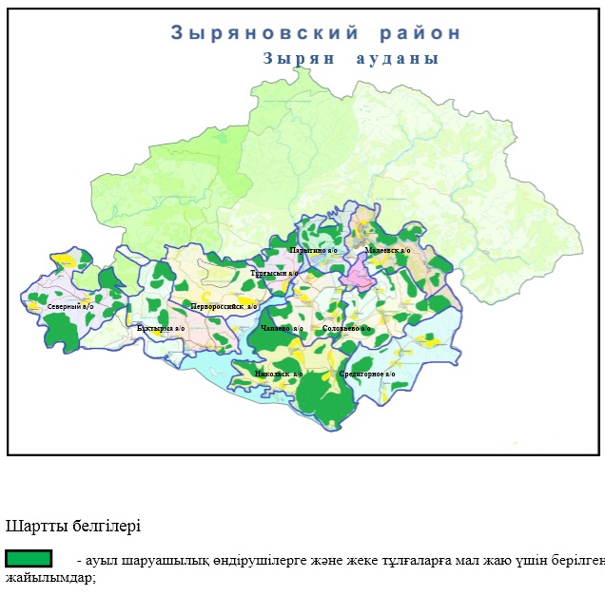

Зырян ауданы әкімдігінің
2018 жылғы 10 желтоқсандағы
№ 438 қаулысына 2-қосымша
Қолайлы жайылым айналымдарының сызбасы

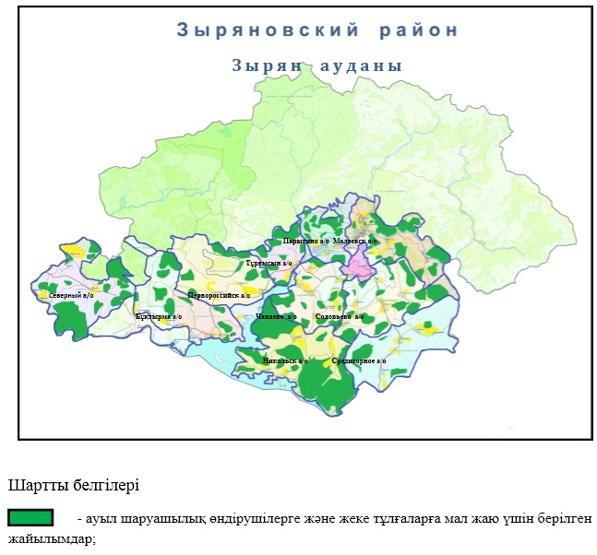

Зырян ауданы әкімдігінің
2018 жылғы 10 желтоқсандағы
№ 438 қаулысына 3-қосымша
Сыртқы және ішкі шекаралары және жайылым алаңдары белгіленген карта, оның ішінде маусымдық, жайылым инфрақұрылым объектілері

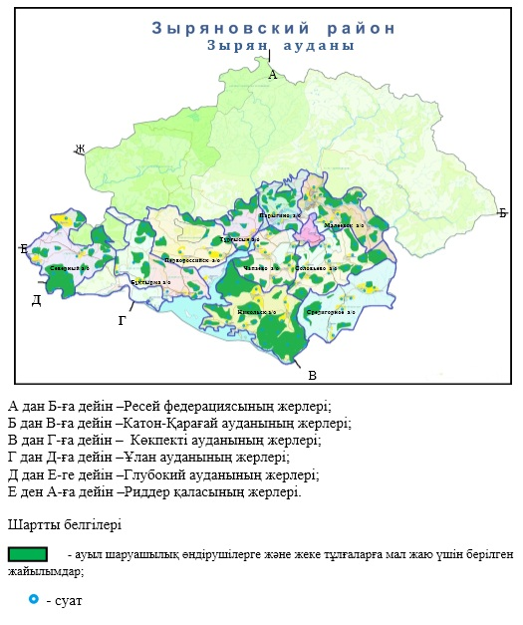

Зырян ауданы әкімдігінің
2018 жылғы 10 желтоқсандағы
№ 438 қаулысына 4-қосымша
Су тұтыну нормасына сәйкес жасалған, жайылым пайдаланушылардың су көздеріне (көлдерге, өзендерге) кіру сызбасы

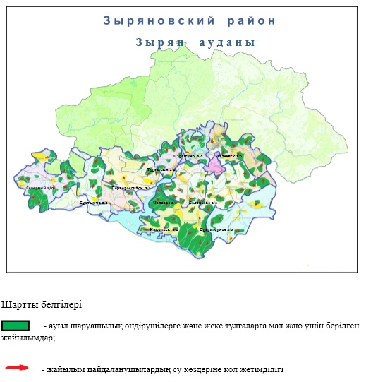

Зырян ауданы әкімдігінің 2018
жылғы 10 желтоқсандағы
№ 438 қаулысына 5-қосымша
Жайылымдары жоқ және оларды берілетін жайылымдарға ауыстыратын жеке және заңды тұлғалардың ауыл шаруашылығы мал басын орналастыру үшін, жайылымдарды қайта бөлу схемасы

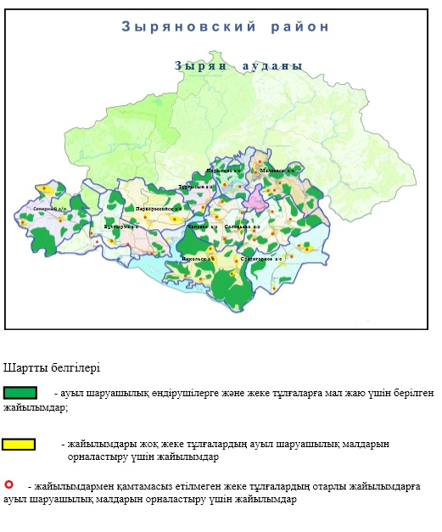

Зырян ауданы әкімдігінің
2018 жылғы 10 желтоқсандағы
№ 438 қаулысына 6-қосымша
Жайылымдары жоқ және оларды берілетін жайылымдарға ауыстыратын аудандық маңызы бар қалада, кентте, ауылдық округте орналасқан, жайылымдармен қамтамасыз етілмеген жеке және заңды тұлғалардың ауыл шаруашылығы мал басын орналастыру үшін, жайылымдарды қайта бөлу схемасы

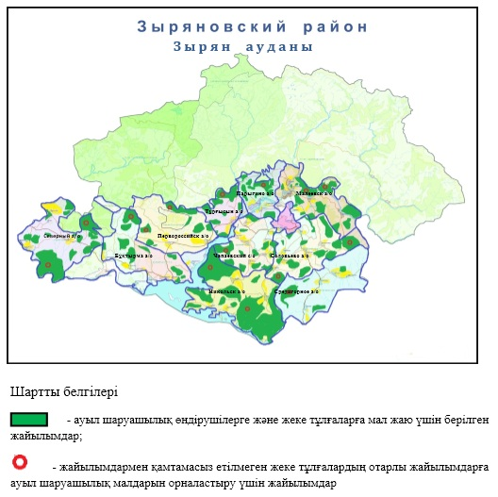

© 2012. Қазақстан Республикасы Әділет министрлігінің «Қазақстан Республикасының Заңнама және құқықтық ақпарат институты» ШЖҚ РМК

